Design a konstruování – TI1011

Seminární práce – Dvounosníkový mostový jeřáb

Vypracoval:

Erik Ženatý – 482043

1. Úvod

K vypracování seminární práce jsem si vybral stavebnici Lego. Zvolil jsem si právě tuto stavebnici, protože ji mám doma již od svého dětství, kdy jsem si s legem stavěl. Pro vypracování modelu seminární práce jsem použil dvě sady lega, abych měl dostatečný výběr použitých kostek, konkrétně čísla sad: 6753 a 5893.

1. Popis stavebnice

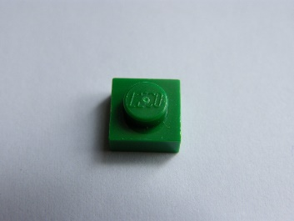Stavebnice lego se skládá z řady barevných kostek, které do sebe můžeme zasadit. Základním tvarem lego kostky je kostka s jedním spínacím výstupkem (viz. Obr 1), ze které se vytváří síť s rozestupy 8 mm pro další lego kostky. Hlavní vlastností stavebnice je dobrá tolerance mezi spojovanými díly, díky tomu lze spoje z lega lehce rozebrat. Důležitou vlastností je také zmenšení délek a šířek kostek o 0,2 mm což nám umožňuje dobrou manipulaci při rozebírání. Lego vyrábí i mini figurky, které vdechnou stavebnici život. V jednotlivých sadách lega se kostky liší, v dnešní době může být tvar kostky jakýkoliv, ačkoliv základním tvarem jsou pořád kostky s výstupky.

Obr.

1. Rozdělení sad lega

V dnešní době lego vyrábí mnoho sad rozdělených podle témat, inspiraci bere i ve hrách (Lego Minecraft, atd) nebo filmech (Harry Potter, Indiana Jones, atd). Mezi nejstarší a nejznámější série sad patří: Adventurers, Bionicle, Creator, City, Star Wars, Technik a mnoho dalších. V dnešní době existuje 41 lego sérii, které obsahují nespočet modelů.

1. Kde se můžeme setkat s legem

Lego vyrábí řadu počítačových her (Lego: Harry Potter, Star Wars, Jurassic World, Marvel Avengers a mnoho dalších). S legem se můžeme setkat i ve filmu (Batman, Lego příběh, Ninjago, …). Veškeré filmy a počítačové hry legu přináší velkou reklamu ve světě. Za zmínku také stojí počítačový program LEGO Digital Designer, ve kterém lze vymodelovat jakýkoliv lego model.

1. Můj projekt lega

Mým cílem bylo z lega postavit dvounosníkový mostový jeřáb. S tímto typem jeřábu se můžeme setkat v docích při přepravě kontejnerů nebo například ve skladové hale při manipulaci těžkých břemen. Model se skládá ze tří hlavních částí: hlavní konstrukce jeřábu, nosníků a jeřábové kočky. Části postupně rozeberu a stručně okomentuji.

1. Hlavní konstrukce jeřábu (Obr. 2)

Tato část pro mě byla při návrhu modelu jeřábu nejobtížnější, protože mi dělalo problém vymyslet spoje kostek tak, aby byly pevné a udrželi zbývající části jeřábu. Konstrukce je také velmi rozměrově obsáhlá, bylo tedy potřeba použít delší kostky, které se v legu moc nevyskytují, z tohoto důvodu jsem smíchal dvě sady Lega, abych měl potřebné vybavení na stavbu konstrukce. Model konstrukce jeřábu obsahuje zem (zelená část), která je reprezentována jako trávník, což ve skutečnosti nelze, protože konstrukce musí být postavena na pevném základu. Použil jsem trávník, protože jsem neměl jinou stejně velkou kostku. Dále v konstrukci jeřábu můžeme vidět dráhu pro příčný nosník s dorazy na koncích, aby nosník nevyjel z jeho dráhy.

1. Nosníky (Obr. 3)

Bylo lehké vymyslet jakým způsobem je postavím. Nosníky obsahují pojezdová kola a také dráhu pro pojezd jeřábové kočky. Ve skutečnosti může být tato část ještě doplněna o zábradlí, obslužnou plošinu a kabinu pro obsluhu. Tyto části jsem se rozhodl vynechat, jeřáby totiž mohou být řešeny různým způsobem.

1. Jeřábová kočka (Obr.4)

Na mém modelu je vidět, že jeřábová kočka obsahuje pojezdová kola, úchopový hák a lano. Ve skutečnosti kočka obsahuje elektromotor, převodovku a lanový buben, v modelu jsou tyto tři mechanismy nahrazeny speciální kostkou, která má funkci navijáku a vyskytuje se v Legu 5893. Jeřáb je tak schopen s břemenem svisle manipulovat.

Složený jeřáb (Obr. 5) je schopen podélného pohybu (díky kolům na příčném nosníku a pojezdové dráhy v konstrukci jeřábu), příčného pohybu (díky kolům na kočce a dráze na příčném nosníku) a svislého pochybu, který vykonává jeřábový hák. Všechny tyto pohyby vykonává i skutečný mostový nosníkový jeřáb, můj model je tak schopen reprezentovat funkci reálného jeřábu.

1. 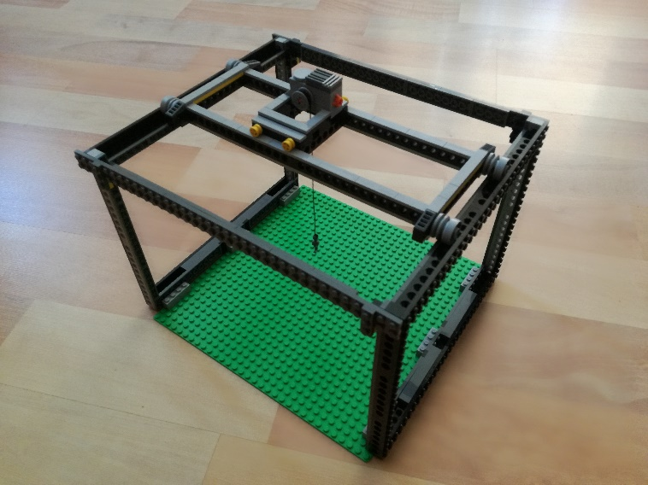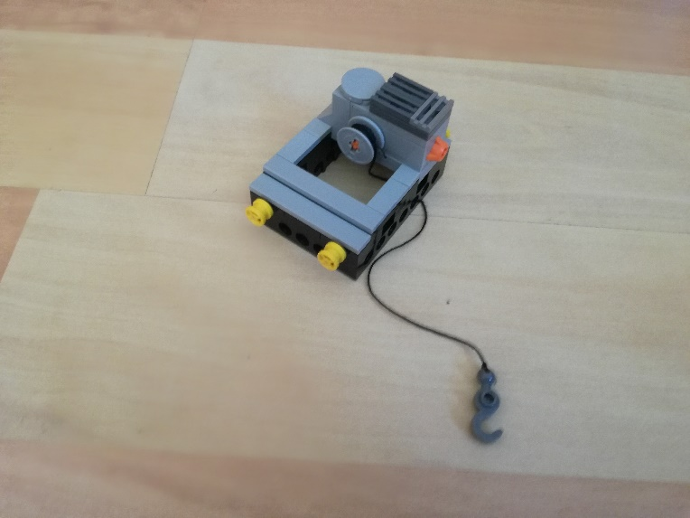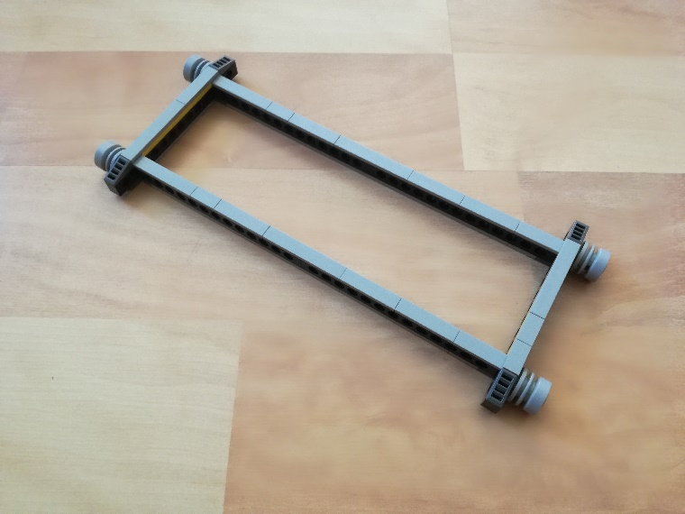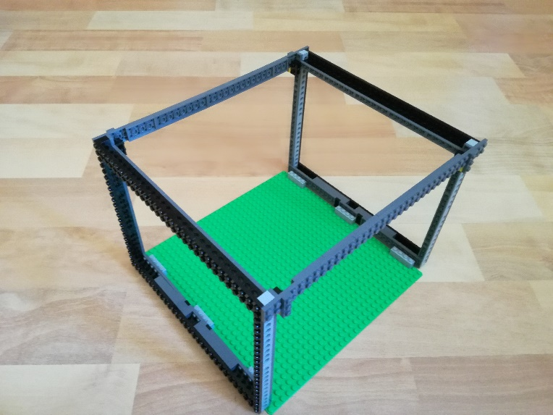Závěr

Obr. 5

Obr. 4

Obr. 3

Obr. 2

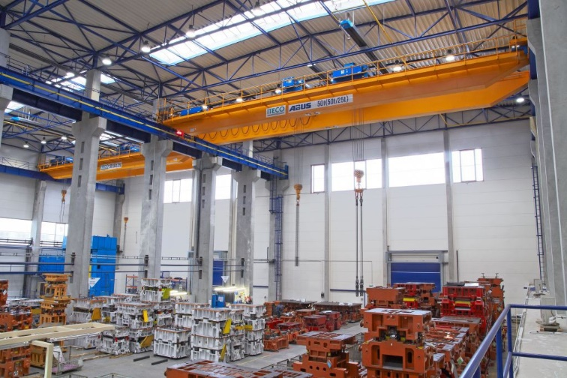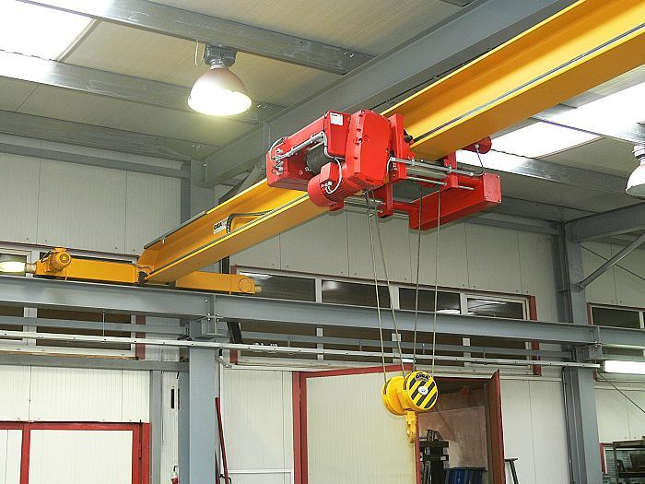Pracovat po letech s legem mě bavilo, připomněl jsem si tak časy, kdy jsem si se stavebnicí hrál. Stavebnice mi přijde jako dobrá pomůcka při výuce, protože se na ní dá lehce zrealizovat model, který nám pomůže pochopit funkci jednotlivého mechanismu. Na závěr pro porovnání přidávám fotky reálných nosníkových jeřábů.

Obr. 7

Obr. 6

1. Použitá literatura a obrázky

Literatura dostupná z:

<https://www.lego.com/cs-cz/aboutus/lego-group/>

<https://cs.wikipedia.org/wiki/Lego>

<https://www.heureka.cz/?h%5Bfraze%5D=lego+filmy>

<https://www.heureka.cz/?h%5Bfraze%5D=lego+hry>

<https://dspace.cvut.cz/bitstream/handle/10467/65607/F2-BP-2016-Mihulec-Michal-Navrh%20mostoveho%20jerabu%20-%20Hlavni%20dokument.pdf?sequence=1&isAllowed=y>

Použité obrázky:

Obr. 1 - <https://www.ledily.cz/legodily/eshop/18-1-KOSTKY-KLASIK-OBLOUKY/0/5/7424-LEGO-3024-Green-Plate-1-x-1>

Obr. 2,3,4,5 – byly vyfoceny

Obr. 6 - <https://eluc.kr-olomoucky.cz/verejne/lekce/1921>

Obr. 7 - <https://www.iteco.cz/dvounosnikovy-mostovy-jerab-zlk.html#gallery-6>